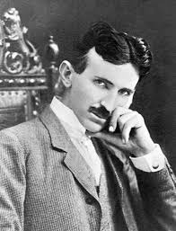
(1856-1943)

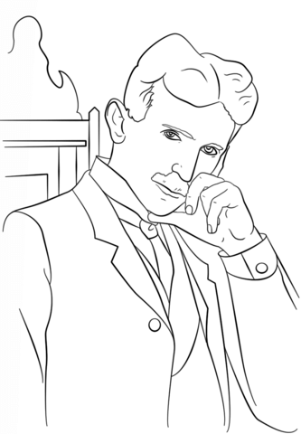
Veličanstveni mačak

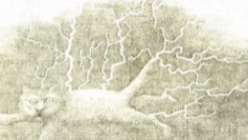
S tri godine izvor svih mojih uživanja bio je veličanstveni mačak. Živeli smo jedan za drugoga. Kud god bi pošao, on bi me pratio, u prvom redu zbog naše uzajamne ljubavi, a zatim i iz želje da me zaštiti. Kad bi se za to ukazala potreba, on bi se uspravio, udvostručio svoju visinu, nakostrešio dlaku na leđima, pa bi, repa ukrućenog poput metalne šipke i brkova napetih kao žice, dao oduška svome besu praskavim frktanjem. „Ff, ffft“. Obožavao se valjati u travi sa mnom. Dok smo to radili, on je grickao, čupkao i preo. Toliko me opčinjao da sam i ja počeo da ga zagrizam, čupkam i – predem. Jednom se on ušunjao u kuću, a ja osetih potrebu da ga mazim po leđima. Njegova leđa postala su ploča svetlosti i moja je ruka izazivala vatromet praskavih iskri čije se pucketanje dobro čulo. Moj otac reče da to nije ništa drugo do elektricitet, isto ono što vidim na drveću za vreme oluje. Majka je bila opčinjena. – Prestani se igrati s njim – reče mi ona – mogao bi izazvati požar! Ja sam zanesen, razmišljao. Nije li i priroda jedna ogromna mačka? Ako jeste, ko nju miluje po leđima?

- Nacrtaj Nikolinu omiljenu životinju.
- Prepiši pisanom ćirilicom delove koji pokazuju ljubav između mačka i Nikole
- Iseckaj nekoliko papirića. Protrljaj lenjir o svoju kosu i prinesi papirićima i napiši šta se dogodilo.
- Nabroj pojave u prirodi koje prati elektricitet.
- Gledamo kratku web prezentaciju o Nikoli Tesli.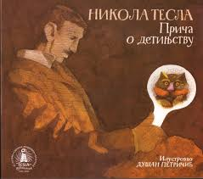
- Čitamo knjigu Nikole Tesle Priča o detinjstvu.
- Idemo u virtuelnu šetnju kroz Muzej Nikole Tesle.
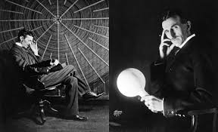Nikola Tesla je bio jedan od najpoznatijih srpskih i svetskih pronalazača i naučnika u oblasti fizike, elektrotehnike i radiotehnike.
Rođen je 10. jula 1856. u selu Smiljanu, u tadašnjoj Austrijskoj carevini, današnjoj Republici Hrvatskoj. Od ranog detinjstva je pokazivao sklonost ka nauci i provodio je puno vremena u očevoj biblioteci. 1875. godine odlazi na studije elektrotehnike u Gracu.
1883.godine prelazi u Edisonovu kompaniju u Parizu. Odmah je bio zapažen njegov genijalni um i dobija ponudu da pređe u sedište Edisonove kompanije u Njujorku i da se tamo bavi pronalazačkim radom.
Vrlo brzo Tesla dolazi do epohalnih otkrića u oblasti fizike i elektrotehnike i otkriva: naizmeničnu struju, obrtno magnetno polje, indukcioni motor, transformator struje visoke frekvencije, radio i telekomandu radio talasima. Pomoću rendgenskog zračenja načinio je prve snimke delova ljudskog tela, ali je i ukazao na njihovo štetno zračenje.
Nikola Tesla je još kao dečak bio zadivljen opisom Nijagarinih vodopada i maštao je da tu sagradi veliku turbinu koja će stvarati električnu struju. Dvadesetak godina kasnije, 15. novembra 1896. godine, ostvario mu se dečački san i na osnovu Teslinog izuma naizmenične struje napravljena je prva hidroelektrana na Nijagarinim vodopadima. U njegovu čast jedinica za jačinu magnetne indukcije nosi njegovo ime – tesla (T).
Preminuo je u svojoj 87. godini, u sobi Hotela Njujorker, siromašan i zaboravljen.
